Topic: Liczymy przedmioty.

Posłuchaj piosenki https://www.youtube.com/watch?v=Tyyh8rhwKQ8
Posłuchaj i policz: https://www.youtube.com/watch?v=DR-cfDsHCGA

Na dzisiaj do zapamiętania☺

chick- kurczaczek egg- jajko bunny- (już znamy☺) króliczek

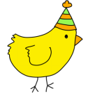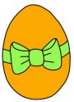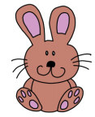

hat-kapelusz carrot- marchewka

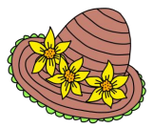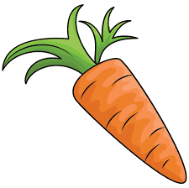

Karta pracy: policz przedmioty w języku angielskim i pokoloruj podaną liczbę przedmiotów ☺
